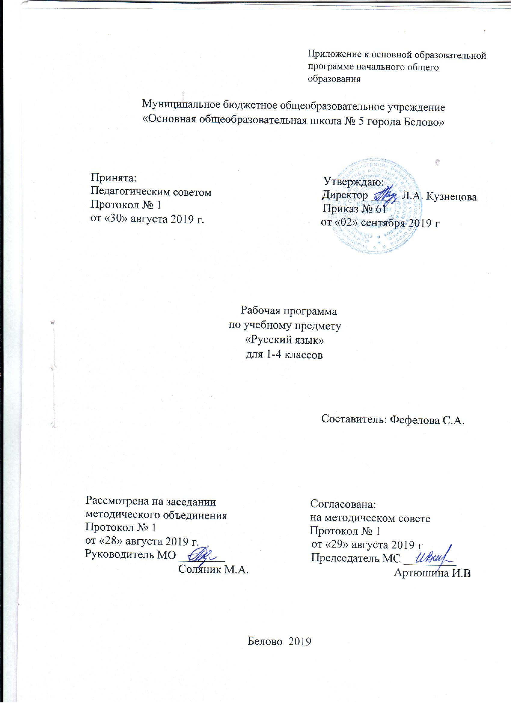

СОДЕРЖАНИЕ

- Планируемые результаты освоения учебного

 | предмета «Русский язык» | 3
2. | Содержание учебного предмета «Русский язык» | 6

- Тематическое планирование с указанием количества

часов, отводимых на освоение каждой темы | 11

2

- ПЛАНИРУЕМЫЕ РЕЗУЛЬТАТЫ ОСВОЕНИЯ УЧЕБНОГО ПРЕДМЕТА «РУССКИЙ ЯЗЫК»

Изучение учебного предмета «Русский язык» на уровне начального общего образования дает возможность достичь определенных личностных, метапредметных и предметных результатов.

Личностные:

  - формирование основ российской гражданской идентичности, чувства гордости за свою Родину, российский народ и историю России, осознание своей этнической и национальной принадлежности; формирование ценностей многонационального российского общества; становление гуманистических и демократических ценностных ориентаций;

  - формирование целостного, социально ориентированного взгляда на мир в его органичном единстве и разнообразии природы, народов, культур и религий;
  - формирование уважительного отношения к иному мнению, истории
- культуре других народов;

  - овладение начальными навыками адаптации в динамично изменяющемся и развивающемся мире;

  - принятие и освоение социальной роли обучающегося, развитие мотивов учебной деятельности и формирование личностного смысла учения;

  - развитие самостоятельности и личной ответственности за свои поступки, в том числе в информационной деятельности, на основе представлений о нравственных нормах, социальной справедливости и свободе;

  - формирование эстетических потребностей, ценностей и чувств;

  - развитие этических чувств, доброжелательности и эмоционально-нравственной отзывчивости, понимания и сопереживания чувствам других людей;

  - развитие навыков сотрудничества со взрослыми и сверстниками в разных социальных ситуациях, умения не создавать конфликтов и находить выходы из спорных ситуаций;

  - формирование установки на безопасный, здоровый образ жизни, наличие мотивации к творческому труду, работе на результат, бережному отношению к материальным и духовным ценностям.

Метапредметные :

- овладение способностью принимать и сохранять цели и задачи учебной деятельности, поиска средств ее осуществления;

- освоение способов решения проблем творческого и поискового характера;

- формирование умения планировать, контролировать и оценивать учебные действия в соответствии с поставленной задачей и условиями ее реализации; определять наиболее эффективные способы достижения результата;

3

  - формирование умения понимать причины успеха/неуспеха учебной деятельности и способности конструктивно действовать даже в ситуациях неуспеха;

  - освоение начальных форм познавательной и личностной рефлексии;

  - использование знаково-символических средств представления информации для создания моделей изучаемых объектов и процессов, схем решения учебных и практических задач;

  - активное использование речевых средств и средств информационных и коммуникационных технологий (далее - ИКТ) для решения коммуникативных и познавательных задач;

  - использование различных способов поиска (в справочных источниках и открытом учебном информационном пространстве сети Интернет), сбора, обработки, анализа, организации, передачи и интерпретации информации в соответствии с коммуникативными и познавательными задачами и технологиями учебного предмета; в том числе умение вводить текст с помощью клавиатуры, фиксировать (записывать) в цифровой форме измеряемые величины и анализировать изображения, звуки, готовить свое выступление и выступать с аудио-, видео- и графическим сопровождением; соблюдать нормы информационной избирательности, этики и этикета;

  - овладение навыками смыслового чтения текстов различных стилей и жанров в соответствии с целями и задачами; осознанное построение речевых высказываний в соответствии с задачами коммуникации и составлять тексты

- устной и письменной формах;

  - овладение логическими действиями сравнения, анализа, синтеза, обобщения, классификации по родовидовым признакам, установления аналогий и причинно-следственных связей, построения рассуждений, отнесения к известным понятиям;

  - готовность слушать собеседника и вести диалог; готовность признавать возможность существования различных точек зрения и права каждого иметь свою; излагать свое мнение и аргументировать свою точку зрения и оценку событий;

  - определение общей цели и путей ее достижения; умение договариваться о распределении функций и ролей в совместной деятельности; осуществлять взаимный контроль в совместной деятельности, адекватно оценивать собственное поведение и поведение окружающих;

  - готовность конструктивно разрешать конфликты посредством учета интересов сторон и сотрудничества;

  - овладение начальными сведениями о сущности и особенностях объектов, процессов и явлений действительности (природных, социальных, культурных, технических и др.) в соответствии с содержанием конкретного учебного предмета;

  - овладение базовыми предметными и межпредметными понятиями, отражающими существенные связи и отношения между объектами и

4

процессами;

- умение работать в материальной и информационной среде начального общего образования (в том числе с учебными моделями) в соответствии с содержанием конкретного учебного предмета; формирование начального уровня культуры пользования словарями в системе универсальных учебных действий.

Предметные:

  - формирование первоначальных представлений о единстве и многообразии языкового и культурного пространства России, о языке как основе национального самосознания;

  - понимание обучающимися того, что язык представляет собой явление национальной культуры и основное средство человеческого общения, осознание значения русского языка как государственного языка Российской Федерации, языка межнационального общения;

  - сформированность позитивного отношения к правильной устной и письменной речи как показателям общей культуры и гражданской позиции человека;

  - овладение первоначальными представлениями о нормах русского языка (орфоэпических, лексических, грамматических) и правилах речевого этикета; умение ориентироваться в целях, задачах, средствах и условиях общения, выбирать адекватные языковые средства для успешного решения коммуникативных задач;

  - овладение учебными действиями с языковыми единицами и умение использовать знания для решения познавательных, практических и коммуникативных задач.

  - воспитание ценностного отношения к родному языку как хранителю культуры, включение в культурно-языковое поле своего народа, формирование первоначальных представлений о единстве и многообразии языкового и культурного пространства России, о языке как основе национального самосознания;

  - обогащение активного и потенциального словарного запаса, развитие у обучающихся культуры владения родным языком в соответствии
- нормами устной и письменной речи, правилами речевого этикета;

8) формирование первоначальных научных знаний о родном языке как системе и как развивающемся явлении, о его уровнях и единицах, о закономерностях его функционирования, освоение основных единиц и грамматических категорий родного языка, формирование позитивного отношения к правильной устной и письменной родной речи как показателям общей культуры и гражданской позиции человека;

9) овладение первоначальными умениями ориентироваться в целях, задачах, средствах и условиях общения, формирование базовых навыков выбора адекватных языковых средств для успешного решения коммуникативных задач;

10) овладение учебными действиями с языковыми единицами и умение

5

использовать знания для решения познавательных, практических и коммуникативных задач.

- СОДЕРЖАНИЕ УЧЕБНОГО ПРЕДМЕТА «РУССКИЙ ЯЗЫК»

Виды речевой деятельности

Слушание. Осознание цели и ситуации устного общения. Адекватное восприятие звучащей речи. Понимание на слух информации, содержащейся в предъявляемом тексте, определение основной мысли текста, передача его содержания по вопросам.

Говорение. Выбор языковых средств в соответствии с целями и условиями общения для эффективного решения коммуникативной задачи. Практическое овладение диалогической формой речи. Овладение умениями начать, поддержать, закончить разговор, привлечь внимание и т. п. Практическое овладение устными монологическими высказываниями в соответствии с учебной задачей (описание, повествование, рассуждение). Овладение нормами речевого этикета в ситуациях учебного и бытового общения (приветствие, прощание, извинение, благодарность, обращение с просьбой). Соблюдение орфоэпических норм и правильной интонации.

Чтение. Понимание учебного текста. Выборочное чтение с целью нахождения необходимого материала. Нахождение информации, заданной в тексте в явном виде. Формулирование простых выводов на основе информации, содержащейся в тексте. Интерпретация и обобщение содержащейся в тексте информации. Анализ и оценка содержания, языковых особенностей и структуры текста.

Письмо. Письмо букв, буквосочетаний, слогов, слов, предложений в системе обучения грамоте. Овладение разборчивым, аккуратным письмом с учетом гигиенических требований к этому виду учебной работы. Списывание, письмо под диктовку в соответствии с изученными правилами. Письменное изложение содержания прослушанного и прочитанного текста (подробное, выборочное). Создание небольших собственных текстов (сочинений) по интересной детям тематике (на основе впечатлений, литературных произведений, сюжетных картин, серий картин, просмотра фрагмента видеозаписи и т. п.).

Обучение грамоте. Чтение. Письмо.

Формирование навыка слогового чтения (ориентация на букву, обозначающую гласный звук). Плавное слоговое чтение и чтение целыми словами со скоростью, соответствующей индивидуальному темпу ребенка. Осознанное чтение слов, словосочетаний, предложений и коротких текстов. Чтение с интонациями и паузами в соответствии со знаками препинания. Развитие осознанности и выразительности чтения на материале небольших текстов и стихотворений.

6

Знакомство с орфоэпическим чтением (при переходе к чтению целыми словами). Орфографическое чтение (проговаривание) как средство самоконтроля при письме под диктовку и при списывании.

Усвоение гигиенических требований при письме. Развитие мелкой моторики пальцев и свободы движения руки. Развитие умения ориентироваться на пространстве листа в тетради и на пространстве классной доски.

Овладение начертанием письменных прописных (заглавных) и строчных букв. Письмо букв, буквосочетаний, слогов, слов, предложений с соблюдением гигиенических норм. Овладение разборчивым, аккуратным письмом. Письмо под диктовку слов и предложений, написание которых не расходится с их произношением. Усвоение приемов и последовательности правильного списывания текста.

Понимание функции небуквенных графических средств: пробела между словами, знака переноса.
Восприятие слова как объекта изучения, материала для анализа.
Наблюдение над значением слова.

Графика. Различение звуков и букв. Обозначение на письме твердости и мягкости согласных звуков. Использование на письме разделительных ъ и ь.

Установление соотношения звукового и буквенного состава слова в словах типа стол, конь; в словах с йотированными гласными е, е, ю, я; в словах с непроизносимыми согласными.

Использование небуквенных графических средств: пробела между словами, знака переноса, абзаца.

Знание алфавита: правильное название букв, знание их последовательности. Использование алфавита при работе со словарями, справочниками, каталогами.

Фонетика и орфоэпия. Звуки речи. Осознание единства звукового состава слова и его значения. Установление числа и последовательности звуков в слове. Сопоставление слов, различающихся одним или несколькими звуками. Различение гласных и согласных звуков, гласных ударных и безударных, согласных твердых и мягких, звонких и глухих. Слог как минимальная произносительная единица.

Нахождение в слове ударных и безударных гласных звуков. Различение мягких и твердых согласных звуков, определение парных и непарных по твердости – мягкости согласных звуков. Различение звонких и глухих звуков, определение парных и непарных по звонкости – глухости согласных звуков. Определение качественной характеристики звука: гласный – согласный; гласный ударный – безударный; согласный твердый – мягкий, парный – непарный; согласный звонкий – глухой, парный – непарный. Деление слов на слоги. Ударение, произношение звуков и сочетаний звуков в соответствии с нормами современного русского литературного языка. Фонетический разбор слова.

7

Морфология. Части речи; деление частей речи на самостоятельные и служебные.

Имя существительное. Значение и употребление в речи. Умение опознавать имена собственные. Различение имен существительных, отвечающих на вопросы «кто?» и «что?». Различение имен существительных мужского, женского и среднего рода. Изменение существительных по числам. Изменение существительных по падежам. Определение падежа, в котором употреблено имя существительное. Различение падежных и смысловых (синтаксических) вопросов. Определение принадлежности имен существительных к 1, 2, 3-му склонению. Морфологический разбор имен существительных.

Имя прилагательное. Значение и употребление в речи. Изменение прилагательных по родам, числам и падежам, кроме прилагательных на -ий, -ья, -ов, -ин. Морфологический разбор имен прилагательных.

Местоимение. Общее представление о местоимении. Личные местоимения, значение и употребление в речи. Личные местоимения 1, 2, 3-го лица единственного и множественного числа. Склонение личных местоимений.

Глагол. Значение и употребление в речи. Неопределенная форма глагола. Различение глаголов, отвечающих на вопросы «что сделать?» и «что делать?». Изменение глаголов по временам. Изменение глаголов по лицам и числам в настоящем и будущем времени (спряжение). Способы определения

- и II спряжения глаголов (практическое овладение). Изменение глаголов прошедшего времени по родам и числам. Морфологический разбор глаголов.
Наречие. Значение и употребление в речи.

Предлог. Знакомство с наиболее употребительными предлогами. Функция предлогов: образование падежных форм имен существительных и местоимений. Отличие предлогов от приставок.

Союзы и, а, но, их роль в речи. Частица не, ее значение.

Синтаксис. Различение предложения, словосочетания, слова (осознание их сходства и различий). Различение предложений по цели высказывания: повествовательные, вопросительные и побудительные; по эмоциональной окраске (интонации): восклицательные и невосклицательные.

Нахождение главных членов предложения: подлежащего и сказуемого. Различение главных и второстепенных членов предложения. Установление связи (при помощи смысловых вопросов) между словами в словосочетании и предложении.

Нахождение и самостоятельное составление предложений с однородными членами без союзов и с союзами и, а, но. Использование интонации перечисления в предложениях с однородными членами.

Различение простых и сложных предложений.

Орфография и пунктуация. Формирование орфографической зоркости, использование разных способов выбора написания в зависимости от места орфограммы в слове. Использование орфографического словаря.

8

Применение правил правописания:
сочетания жи – ши¹, ча – ща, чу – щу в положении под ударением;
сочетания чк – чн, чт, щн;
перенос слов;

прописная буква в начале предложения, в именах собственных; проверяемые безударные гласные в корне слова; парные звонкие и глухие согласные в корне слова; непроизносимые согласные;

непроверяемые гласные и согласные в корне слова (на ограниченном перечне
слов);
разделительные ъ и ь;
мягкий знак после шипящих на конце имен существительных (ночь, нож,
рожь, мышь);
безударные падежные окончания имен существительных (кроме
существительных на -мя, -ий, -ья, -ье, -ия, -ов, -ин);
безударные окончания имен прилагательных;
раздельное написание предлогов с личными местоимениями;

не с глаголами;
мягкий знак после шипящих на конце глаголов в форме 2-го лица
единственного числа (пишешь, учишь);
мягкий знак в глаголах в сочетании -ться;
безударные личные окончания глаголов;
раздельное написание предлогов с другими словами;
знаки препинания в конце предложения: точка, вопросительный и
восклицательный знаки;
знаки препинания (запятая) в предложениях с однородными членами.

Развитие речи.

Осознание ситуации общения: с какой целью, с кем и где происходит общение.

Практическое овладение диалогической формой речи. Выражение собственного мнения, его аргументация. Овладение основными умениями ведения разговора (начать, поддержать, закончить разговор, привлечь внимание и т. п.). Овладение нормами речевого этикета в ситуациях учебного

- бытового общения (приветствие, прощание, извинение, благодарность, обращение с просьбой), в том числе при общении с помощью средств ИКТ. Особенности речевого этикета в условиях общения с людьми, плохо владеющими русским языком.

Практическое овладение устными монологическими высказываниями на определенную тему с использованием разных типов речи (описание, повествование, рассуждение).

Текст. Признаки текста. Смысловое единство предложений в тексте. Заглавие текста.

Последовательность предложений в тексте

9

Последовательность частей текста (абзацев).

Комплексная работа над структурой текста: озаглавливание, корректирование порядка предложений и частей текста (абзацев).

План текста. Составление планов к данным текстам. Создание собственных текстов по предложенным планам.
Типы текстов: описание, повествование, рассуждение, их особенности.
Знакомство с жанрами письма и поздравления.

Создание собственных текстов и корректирование заданных текстов с учетом точности, правильности, богатства и выразительности письменной речи; использование в текстах синонимов и антонимов.

Знакомство с основными видами изложений и сочинений (без заучивания определений): изложения подробные и выборочные, изложения с элементами сочинения; сочинения-повествования, сочинения-описания, сочинения-рассуждения.

10

ТЕМАТИЧЕСКОЕ ПЛАНИРОВАНИЕ С УКАЗАНИЕМ КОЛИЧЕСТВА ЧАСОВ, ОТВОДИМЫХ НА ОСВОЕНИЕ КАЖДОЙ ТЕМЫ

1 класс

№п\п | Тема | Количество часов
1 | Виды речевой деятельности | 15
1. | Обучение грамоте. Чтение. Письмо. | 88
2. | Графика | 7
4 . | Синтаксис | 12
5 | Орфография и пунктуация | 15
6 | Развитие речи | 28
 | Итого | 170
 | 2 класс
№п\п | Тема | Количество часов
1. | Виды речевой деятельности | 7
2. | Графика | 25
3. | Фонетика и орфоэпия | 25
4. | Морфология | 34
5. | Синтаксис | 34
6 | Орфография и пунктуация | 40
7 | Развитие речи | 5
 | Итого | 175
 | 3 класс
№п\п | Тема | Количество часов
1. | Виды речевой деятельности | 27
2. | Графика | 21
3. | Фонетика и орфоэпия | 25
4. | Морфология | 32
5. | Синтаксис | 15
6 | Орфография и пунктуация | 40
7 | Развитие речи | 10
 | Итого | 175
 | 4 класс
№п\п | Тема | Количество часов
1. | Виды речевой деятельности | 35
2. | Графика | 16
3. | Фонетика и орфоэпия | 35
4. | Морфология | 40
5. | Синтаксис | 35
6 | Орфография и пунктуация | 10
7 | Развитие речи | 9
 | Итого | 175
 |  | 11

12

